Ćwiczenia wspomagające rozwój emocjonalny i społeczny dziecka
1. Historyjka „W cyrku”
Dziecko ma przed sobą karty ilustrujące uczucia: smutek, strach, złość, radość.

Rodzic opowiada wymyśloną historyjkę: Pewnego razu Ania wybrała się do cyrku. Zajęła miejsce w drugim rzędzie. Przed nią miejsce było puste, więc widok był wspaniały. Przedstawienie się rozpoczęło. Na arenę wbiegło dwóch klaunów. Ich występy wszystkim się podobał.
Rodzic zadaje pytanie „Co mogła czuć Ania, oglądając występ artystów?”
Dziecko podnosi kartkę z wybranym rysunkiem twarzy.
Nagle zgasło światło. Dał się słyszeć głos bębnów. Wkrótce niewielkie światło rozbłysło pod kopułą namiotu, gdzie do swojego popisu przygotowywała się młoda dziewczyna. Kiedy jeździła na rowerze po linie wykonując różne akrobacje, zapadła martwa cisza.
„Pokaż jak mogła czuć się Ania?”
Na szczęście wszystko zakończyło się szczęśliwie. A teraz rozpoczyna się część, na którą najbardziej Ania czekała. Występ tresowanych zwierząt. Właśnie miały wbiec na 24 arenę białe pudelki, gdy przed nią pojawił się wysoki mężczyzna w kapeluszu i zajął wolne miejsce. Dziecko nie mogło obejrzeć występów, gdyż spóźniony widz zasłonił całą arenę.
„Co mogła czuć Ania?”
Widząc smutną twarz dziecka pani siedząca obok Ani natychmiast zaproponowała swoje miejsce, z którego był dobry widok. Przedstawienie było wspaniałe. Dwie godziny szybko minęły. Nadeszła pora powrotu do domu.
„Podnieś rysunek twarzy ilustrujący uczucie Ani”.

2. „Załagodzenie konfliktów”
Dziecko wyobraża sobie dwoje uczestników, nazwijmy ich Marta i Tomek, zaprzyjaźnionych z sobą od lat. Prawie zawsze bawią się ze sobą i najczęściej dobrze się rozumieją. Oczywiście niekiedy też się kłócą. Pewnego dnia jednak są na siebie bardzo wściekli. Nie chcą już nigdy wspólnie się bawić ani też z sobą rozmawiać. Dlaczego są tacy rozzłoszczeni? I co mogliby zrobić, aby znowu żyć w zgodzie? Przecież szkoda zniszczyć tak długą przyjaźń. Przez jedną głupią kłótnię.
Rodzic dzieli arkusz papieru na dwie części i na jednej zapisuje pomysły dzieci w odpowiedzi na pierwsze pytanie, a w drugiej pomysły rozwiązań takiej sytuacji. Wspólnie zastanawiamy się, które z ich pomysłów są najlepsze i które chcielibyśmy wykorzystać przy kolejnej kłótni.

3. „Pobawmy się w złość”
Rodzic z dzieckiem odgrywają konfliktowe sytuacje, do których najczęściej dochodzi w grupie, na przykład:
- jedno dziecko ma wspaniałe mazaki, a drugie korzysta z nich cały czas, nie pytając nawet o zgodę i traktując to jako coś zrozumiałego, a do tego jeszcze psuje niektóre z nich;
- jedno dziecko stoi na początku kolejki np. przy wejściu do kina, czy przy przydzielaniu do drużyn sportowych, aż nagle pojawia się drugie i przepycha się do przodu.
4. Zgadnij, co się dzieje – dziecko ogląda zdjęcia przedstawiające różne sytuacje między ludźmi. Dziecko zgaduje i omawia co może dziać się na danym obrazku.
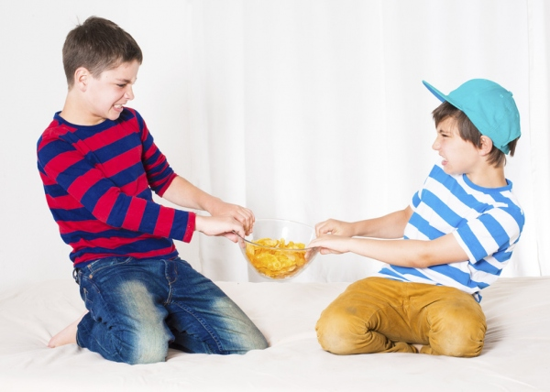

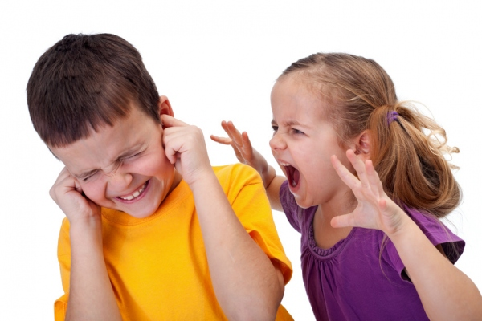

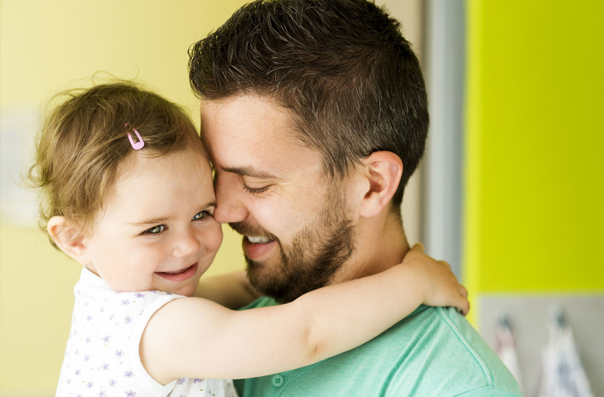

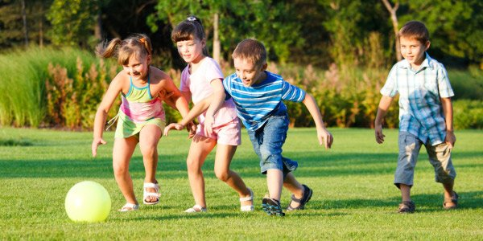
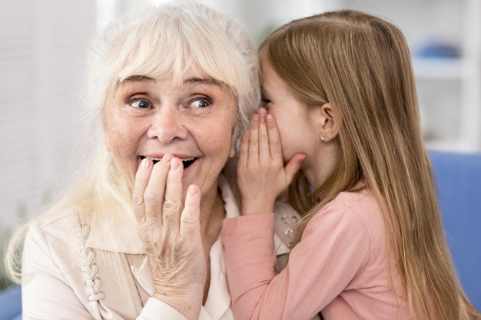

Opracowanie na podstawie „Programu zajęć rozwijających kompetencje społeczno –emocjonalne dzieci w wieku przedszkolnym „Nasz przedszkolny mały świat jest bezpieczny i bez wad”.

